№13

Редакторы: Куцури В.
Арсагова Д.

Внутри школы
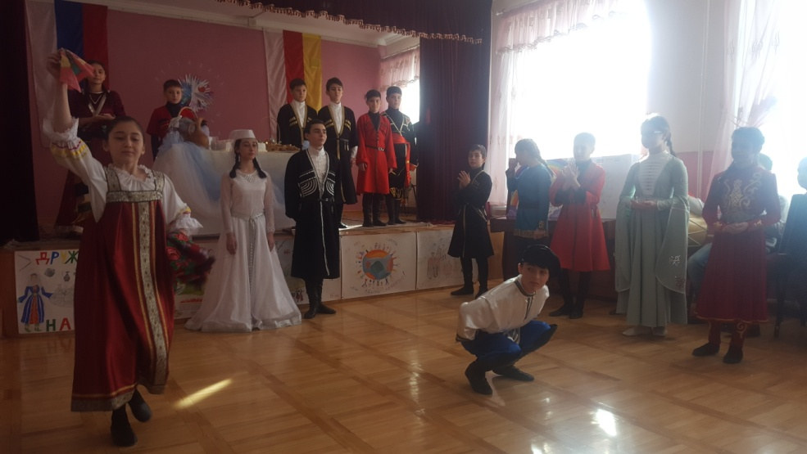
Фестиваль дружбы народов Владикавказ населяют множество переселенческих этнических групп. Упрочнение культуры межнационального общения стало основной задачей в республике и, в частности, в нашей школе. Уже традицией стали фестивали дружбы. Участники представляют народы, их костюмы, обряды, готовят блюда, рассказывают о культуре. Такие фестивали воспитывают уважение к культуре и быту других народов, упрочняет культуру межнационального общения. Ученики нашей школы учатся отзывчивости, толерантности и взаимопониманию.
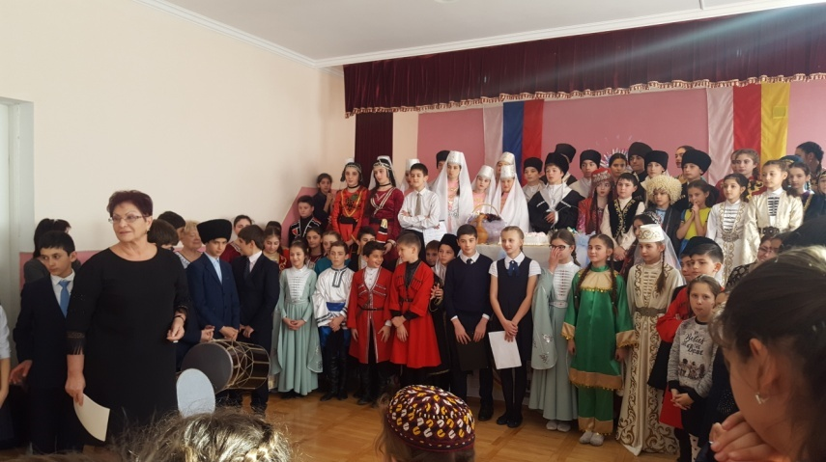
В этом году фестиваль дружбы народов «Владикавказ – город интернациональный» прошел в День народного единства. Участники стали представителями таких народностей как грузины, дагестанцы, таджики, кабардинцы и тд. Все они представили национальные костюмы, обряды и изделия художественного промысла. Гости мероприятия смогли насладиться песнями, стихотворениями, танцами народов. Также жюри были предложены разнообразные блюда, которые не оставили равнодушными даже испытанных гурманов.

Поэтический урок
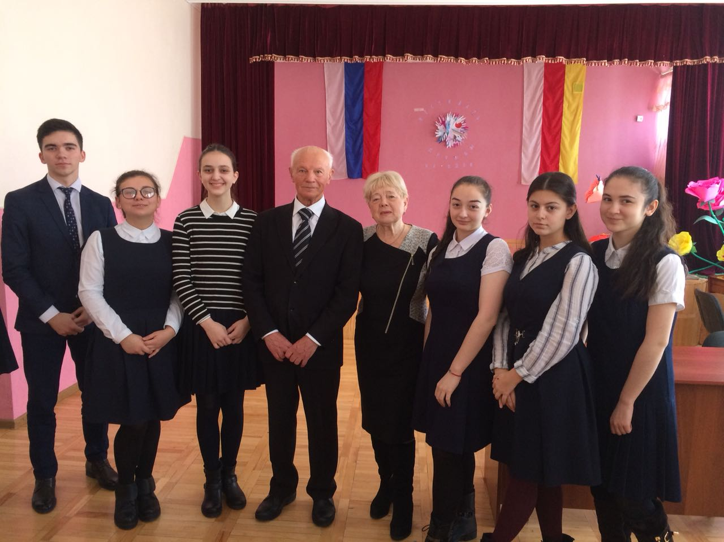
«Стихи его ударяли по сердцам лихостью отчаяния, бились безысходной нежностью и безудержной решимостью защищать кулаками и кровью свое право на печаль, песню и гибель…» - говорил близкий друг поэта Сергея Есенина В. С. Чернявский.
Этими словами с легкостью можно описать выдающегося и любимого всеми поэта серебряного века Сергея Есенина.
Так и ученики одиннадцатых классов стали слушателями познавательной и в то же время наинтереснейшей лекции, посвященной жизни и поэзии поэта.
С учениками общался Созыкин Петр Павлович, который с легкостью заинтересовал юных девушек и парней
своим рассказом, чтением любимых стихотворений.
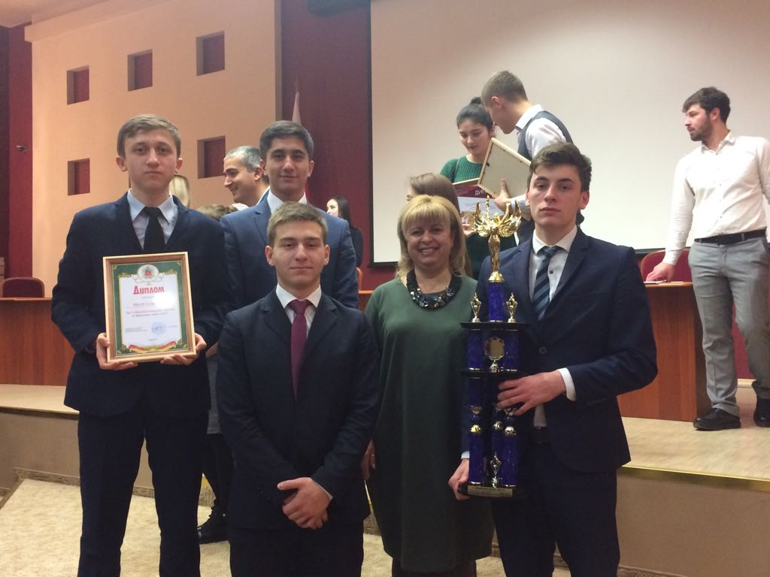
Победа!
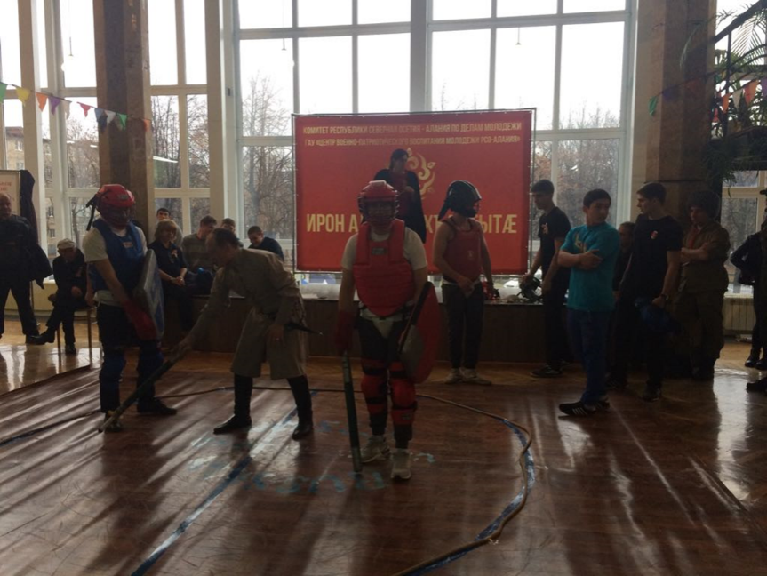
АМС Владикавказа наградила грамотами победителей и призеров самых масштабных республиканских молодежных фестивалей и вручила памятные призы.
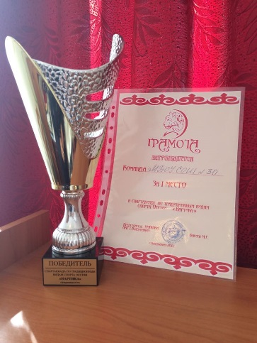
Проект "Школьные игры" стартовал в этом году и сразу приобрел статус масштабного конкурса - в нем приняли участие около 1000 школьников Владикавказа. В течение трёх месяцев учащиеся соревновались в разных видах спорта. По итогам игр победителем стала команда 30 школы.
Инициатором всех мероприятий выступил комитет молодёжной политики, физической культуры и спорта совместно с региональным отдалением "РСМ". Таким образом, организаторы попытались выявить талантливую молодёжь республики, дав им возможность проявить себя.
Возвращение Барса
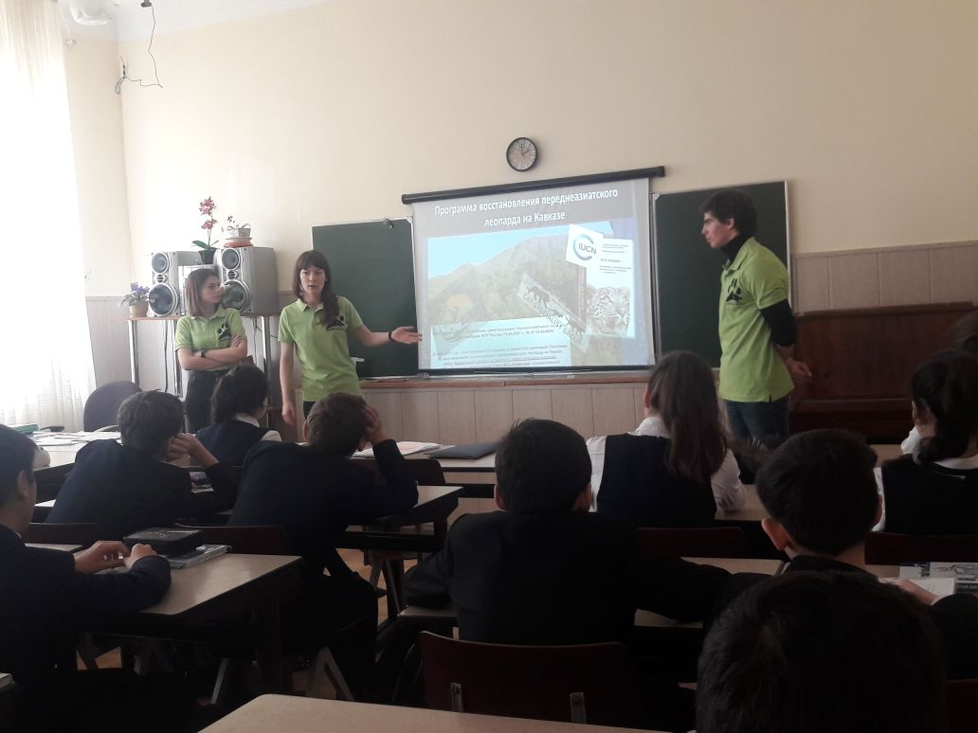

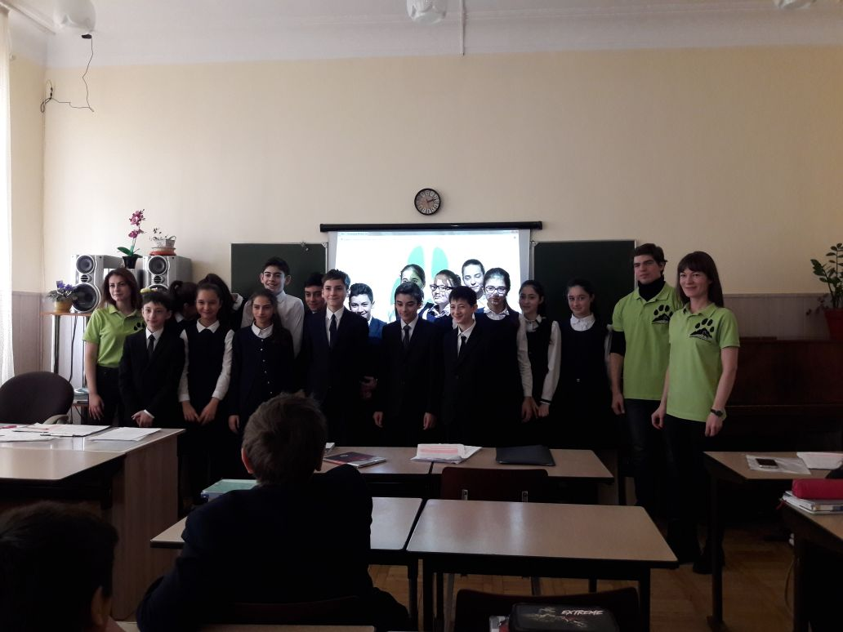
Очередной эко-урок, посвященный Возвращению Барса в Северную Осетию-Аланию прошел в стенах школы №30 г. Владикавказа.
7 «Б» класс, вместе с учителем Аидой Батырбековной приобщились к актуальным на сегодняшний день вопросам биоразнообразия и восстановления переднеазиатского леопарда на Кавказе. Во время урока ребята проявили большой интерес к данной проблеме, внимательно слушали волонтеров, участвовали в дискуссии и задавали вопросы.
Аудитория осталась под впечатлением от выступления Михаила, после чего прошло небольшое обсуждение идеи стихотворения и образа барса, созданного автором.
Большинство учеников по окончанию урока проявили желание присоединиться к проекту по возвращению в исторический ареал обитания благородного хищника.
Было решено продолжить эко-просветительскую работу в рамках школы и участвовать в конкурсе стенгазет, который уже на днях стартует в
республике.
С Новым Годом!
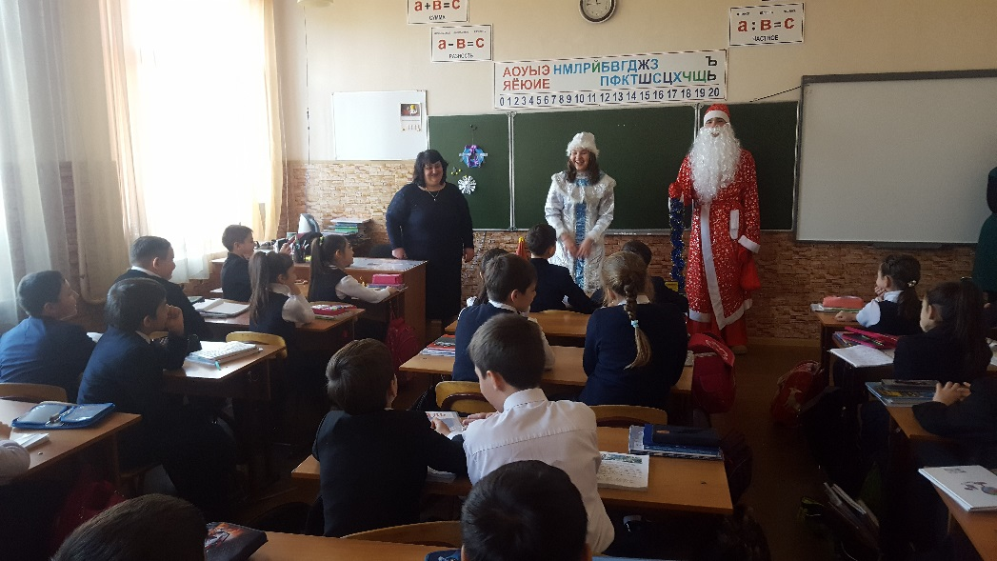
Ученики старших классов Скрипникова Анастасия и Арсеньев Давид решили поздравить малышей с Наступающим Новым годом.
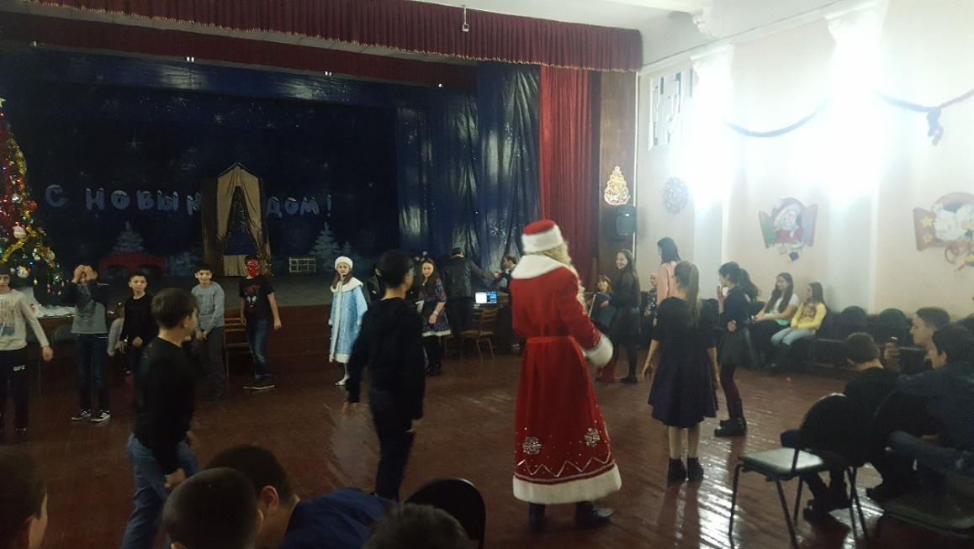
«Желаем в наступающем Новом году, чтобы в вашем доме навсегда поселились радость, успех и безграничное счастье, чтобы любовь в сердцах расцвела ароматной розой! Желаем, чтобы этот Новый год был самым чистым, ярким, полным впечатлений, самым-самым запоминающимся из всех пережитых Новых годов! С праздником!» - желают вам наши Снегурочка и Дедушка Мороз.

